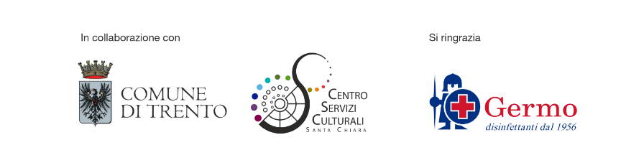

RACCONTI DALLE TERRE ALTE
Nell’ambito del programma SUMMERTIME e della mostra “Terre Alte” di Steve McCurry, MUSE, Mart assieme a Montura presentano un ciclo di incontri per raccontare le storie di esploratori, innovatori e sportivi che in montagna hanno aperto vie nuove per una vita coraggiosa, solidale e sostenibile nelle terre alte.
Evento gratuito su prenotazione. Gli appuntamenti verranno trasmessi anche in diretta streaming sul canale YouTube MUSE. In caso di maltempo l'evento si terrà all'interno del museo con un numero ridotto di partecipanti e trasmesso in diretta streaming. Eventuali modifiche alla programmazione verranno comunicate il giorno stesso dell'evento attraverso i canali online del museo.

PROGRAMMA
Tutti gli appuntamenti sono alle 21.30

Giovedì 1 luglio 2021
Popoli e Montagne delle Terre Alte
Fausto De Stefani, alpinista, naturalista e testimonial Montura. Ideatore e promotore della Rarahil Memorial School in Nepal, progetto di solidarietà realizzato con la “Fondazione Senza Frontiere Onlus”
Conduce: Matilde Peterlini (MUSE)

La serata “Popoli e Montagne delle Terre Alte” vede come protagonista il grande alpinista e testimonial Montura Fausto De Stefani, che è anche una persona di grande spessore umano, come dimostra il suo impegno inderogabile a sostegno di quei popoli e territori che ha avuto modo di conoscere nei suoi innumerevoli viaggi per scalare gli Ottomila in Nepal, Pakistan, India e Cina. Sono proprio la cultura, la storia e i modi di vivere delle genti di queste “terre alte” il tema principale della serata che vede come conduttrice Matilde Peterlini del MUSE. Questa sarà anche l’occasione per parlare della Rarahil Memorial School, che Fausto ha ideato e promosso con il progetto di solidarietà realizzato con la “Fondazione Senza Frontiere Onlus” e sostenuto da Montura. La scuola è stata costruita a Kirtipur, un sobborgo di Kathmandu, la capitale del Nepal, e offre una preparazione scolastica di primo livello e per l'avviamento professionale. Un sostegno a circa 1000 ragazzi tra i 3 ed i 18 anni, senza distaccarli dal loro ambiente d'origine, contando su un gruppo di educatori locali e su una struttura d'eccellenza.

Giovedì 15 luglio 2021
Terre Alte su due ruote
Con i testimonial Montura Alessandro de Bertolini, Lorenzo Barone e Dino Lanzaretti, la viaggiatrice e scrittrice Caterina Borgato e Mirco Robaldo di Editoriale Domus.
Conduce: Gian Luca Gasca, giornalista di Montagna TV

Giovedì 29 luglio 2021
Terre Alte inclusive
Con gli atleti Montura Simone Salvagnin e Urko Carmona, le atlete del Montura Store di Trento e Isera Nicolle Baroni e Daniela Preschern, Simone Elmi (Presidente di Dolomiti Open e promotore di Brenta Open), Alberto Benchimol (Fondatore e Presidente di Sportfund Onlus).
Conduce: Marzia Bortolameotti, giornalista e fondatrice di Donne di Montagna

Giovedì 2 settembre 2021
Divinità, spiriti e sciamani delle Terre Alte
David Bellatalla, antropologo ed esploratore. Ideatore e promotore del progetto “Una Ger per tutti” ad Ulan Bator in Mongolia, realizzato da “Need You Onlus”.
Conduce: René Capovin (MUSE)

